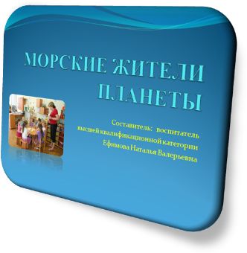
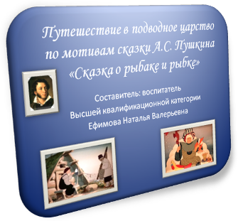
Конспект совместной деятельности с детьми
старшего дошкольного возраста
на тему «Жители морских глубин»

Интеграция образовательных областей:
«Художественно – эстетическое развитие», «Познавательное развитие»,
«Социально - коммуникативное развитие»

Составила и провела:
воспитатель высшей квалификационной категории
Ефимова Наталья Валерьевна
Используемые технологии:
здоровьесберегающие, ИКТ, работа по схемам.

Государственное бюджетное дошкольное образовательное учреждение детский сад № 59 комбинированного вида
Колпинского района Санкт-Петербурга

Цель: Расширить знания детей о морских обитателях.
Образовательная область Познавательно - речевая
Задачи:
- Познакомить детей с некоторыми формами защиты морских обитателей.
- Формировать навык полных ответов на вопросы.
- Содействовать формированию у детей мотива познавательной деятельности.
- Активизировать словарный запас детей, за счёт слов: скат, морской еж, морская звезда, осьминог, медуза, моллюск и т. д.
- Развивать у детей речь - доказательство, наблюдательность, мыслительную активность.
Образовательная область Художественно – эстетическая
Задачи:
- Развивать конструктивные и творческие способности, фантазию, творческое воображение.
- Развивать мелкую моторику рук.
Образовательная область Социально – коммуникативное развитие
Задачи:
- Воспитывать интерес к занятиям.
- Развивать самостоятельность, умение планировать свою работу.
- Воспитывать дружеские взаимоотношения между детьми, привычку заниматься сообща.
Предварительная работа:
- Подготовить стимульный материал на каждого участника морского путешествия. Для выполнения разнообразных заданий связанных с развитием: логического мышления, внимания, всех видов памяти и т.п.
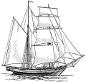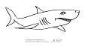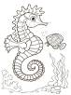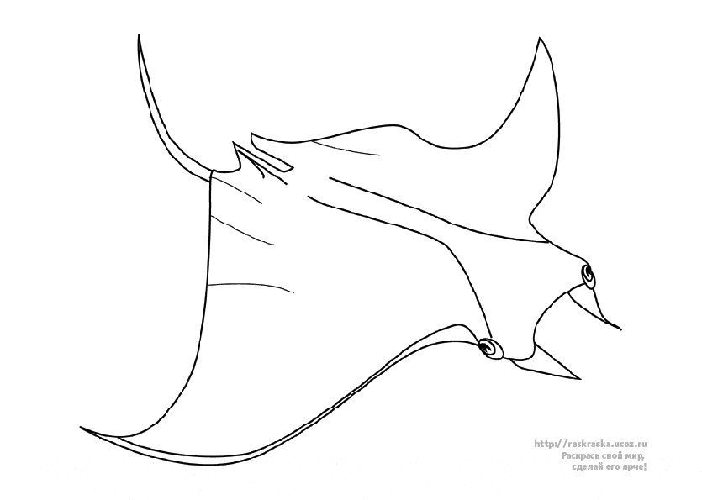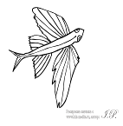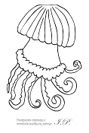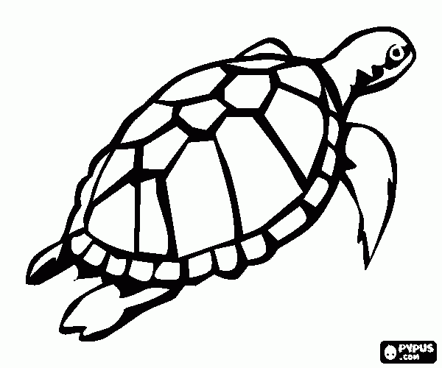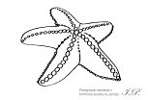

- Подготовить 1- ую презентацию с изображениями различных обитателей морских глубин и 2- ую презентацию по сказке А.С. Пушкина «Сказка о рыбаке и рыбке».

Ход занятия.
Девчонки и мальчишки, не желаете ли посетить в этот солнечный и теплый денек театр – марионеток. И с одной из марионеток опустится на морское дно, побывав при этом в настоящем подводном царстве. (Ответы детей). Но вначале нашей встречи нам нужно поздороваться.
Дети стоят в кругу с воспитателем.

Игра: «Давайте поздороваемся»
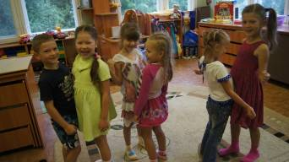
Воспитатель. Как Вы думаете кто такие марионетки? Ваши предположения верны. Это куклы, которыми управляют с помощью специальных веревочек. Для того, чтобы увидеть такую куклу Вам следует закрыть глаза и под спокойную музыку представить себе корабль, медленно плывущий среди спокойных морских вод. ( В этот момент воспитатель достает куклу – марионетку, а именно: золотую рыбку). 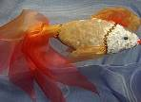
А теперь сделав глубокий вдох, мы с Вами опустимся на дно морское, где нас встретит в своем подводном царстве – золотая рыбка. ( Дети открывают глаза и видят перед собой золотую рыбку).
Воспитатель. Ребята, посмотрите кто это? (ответы детей) Если я буду двигать веревочками, кукла будет двигаться.
И мы с Вами сейчас станем куклами – марионетками.
Игра: «Театр – марионеток»
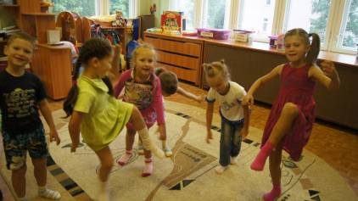

Воспитатель. Итак, мы на себе почувствовали, что значит быть куклой – марионеткой. А теперь, вам нужно вспомнить из какой сказки к нам пожаловало это морское чудо? 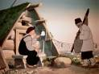
Кто написал эту сказку? 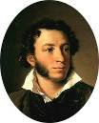


Кто главные действующие персонажи?
Кем захотела стать старуха в последнем своем желании? 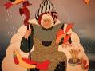
(каждый ответ сопровождается показом слайда из второй презентации.)
Но на морском дне живёт не только золотая рыбка ,но и множество других его обитателей. Сейчас я загадаю вам загадки об обитателях морских глубин. Если ответ будет правильный, то отгадка появится на экране. Слушайте внимательно:
1.Глубоко на дне она
Словно на небе видна.
Но не светит и не греет,
Потому что не умеет.
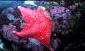Эти животные - хищники. Питаются звезды моллюсками. Сначала может показаться, что морские звезды совсем неподвижны. А на самом деле они постоянно ползут по морскому дну, только очень медленно.. Движутся они с помощью ножек с присосками, ряды которых находятся на нижней стороне лучей.
2.Плывет туда, плывет сюда.
Её не видно иногда.
Она прозрачна, как вода,
Имеет колокол, но он
Звонить не может:
“Динь-динь-дон”.

Медузы бывают круглыми, как шар, плоскими, как тарелка, вытянутыми наподобие прозрачного дирижабля, Однако красота большинства видов медуз бывает весьма обманчивой. Ведь в большей или меньшей степени, но все медузы ядовиты. есть разновидности медуз, соприкосновение с которыми может вызвать у человека сильные ожоги, боль и серьезные шрамы.

3.Он плавает на дне глубоком,
А иногда – у берегов.
Он своим могучим током
Разгоняет тьму врагов.
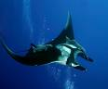
4.Гроза всей живности морей.
Не знаем мы зубов острей.
Не зубы – острые ножи.
Ты не боишься? Зря… дрожи!!!
Её боится даже кит,
А безопасна, если спит.
Потрогать можно, раз заснула.
Кто эта рыбина?
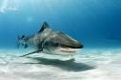
5.Что за дивная лошадка?
Очень странные повадки:
Конь не сеет и не пашет
Под водой с рыбёшкой пляшет.
Назови его дружок:
Рыбок друг …
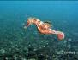
Морской конек - небольшая рыба одна из самых необычных существ на свете. Необычная форма тела этого животного напоминает шахматную фигурку коня. Многочисленные длинные шипы и кожистые выросты, расположенные на теле конька, делают его незаметным среди водорослей и защищенным от хищников. У морских коньков деток воспитывает папа.

6.Ты со мною не знаком?
Я живу на дне морском.
Голова и восемь ног,
Вот и весь я – …
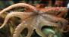
Воспитатель. Правильно, осьминоги живут у самого дна, скрываясь между камнями или в подводных пещерах.
Ребята, а что вы знаете еще об осьминоге? (Дети высказывают свои предположения: осьминог - хищник, питается мелкими рыбками, у него восемь ног и т.д.)
Воспитатель. Ребята, а вы знаете, почему это животное так называется? (ответы детей)
Воспитатель. Осьминог получил свое название за количество ног. Их ровно восемь. Когда-то очень-очень давно число восемь называли по-другому - «осемь», поэтому люди стали называть это удивительное животное «осьминог».
Тело осьминога напоминает с виду большую грушу с отходящими от нее длинными отростками - щупальцами, на которых имеются присоски. Осьминог имеет способность изменять окраску, поэтому его иногда очень трудно различать на фоне дна или подводных скал.
Воспитатель. Все загадки загаданы. Много интересно Вы узнали? Про обитателей морей есть не только загадки, но очень смешные стихотворения. Развеселиться нам поможет стихотворение Э. Успенского.
Жил осьминог, со своей осьминожкой,
И было у них осьминожков немножко.
Все они были разного цвета:
Первый - зеленый,
Второй – фиолетовый,
Третий, как зебра весь полосатый,
Черные оба - четвертый и пятый,
Шестой - темно – синий,
От носа до ножек,
Желтый - прежелтый
Седьмой осьминожек,
Восьмой - словно спелая ягода – красный,
Словно не дети,
А тюбики с краской.
Воспитатель. А сейчас давайте представим себе, что мы кто-то из обитателей моря.
Игра: «Понарошку»
- Осьминожки;
- Дельфины; 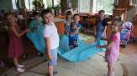
- Морские звезды; 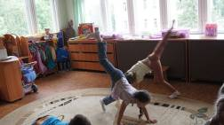
- Моллюски;
- Акулы и т.д. 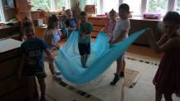
А теперь поплыли дружно,
Делать так руками нужно:
Вместе - раз, это брасс, (круги руками вперед и назад).
Одной, другой – это кроль (рывки руками).
Качаясь на волне, мы плывем на спине (повороты с наклонами вправо-влево).
Вот так руками покрути и,
как дельфин, плыви. («Мельница»).
Вышли на берег крутой, (шагают на месте)
Повертели головой,
Влево вправо посмотрели, (повороты вправо-влево)
И отправились домой (точнее за столы).
Воспитатель. На столах вас ждут интересные задания, где вам нужно вспомнить всех обитателей подводного царства, прозвучавших сегодня на занятии, и догадаться кого не хватает, кто уплыл по своим делам?
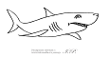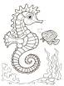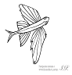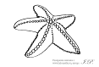
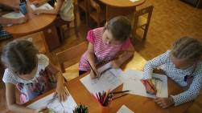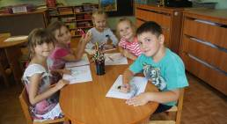
И последнее, что будет сегодня – это по желанию возьмите либо пластилин, либо бумагу, либо краски, и изобразите из любого материала, Жителя морских глубин. 